LinuxDS性能优化数据报告_Multi150_2022_12_21

一、测试环境
地图：Multi_150
人数：3p
版本：Dev

二、DS优化内容

[引擎层] 移动同步优化
1、极大幅度降低player静止时MovePack的同步，从而减少DS MoveRPC的处理耗时
2、较大幅度降低player运动时MovePack的同步，从而减少DS MoveRPC的处理耗时

[引擎层] UnmappedObjects优化
去掉带Owner的Actor的guid映射，可以减少DS端UnmappedObjects同步以及客户端net对象的guid映射处理

[项目层] 技能属性同步优化
同步去重以及去除数据拷贝，主要减少ds带宽

[项目层] 技能对象以及动态可交互物采用对象池
减少DS和客户端的Actor创建耗时，复用actor对象

三、性能数据分析

1、Stat

（1）dev整体数据
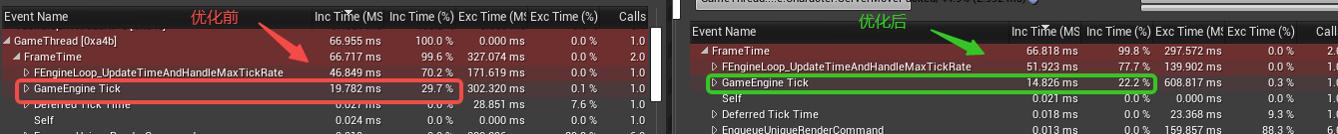

（2）结论分析
[优化前] [优化后]
29.7% => 22.2%
↓7.5%
- 综合本次所作的所有优化，DS单核cpu占用率明显下降7.5%，CPU性能提升25%
- DS进程以22.2%的单核占用率来计算，目前单核保底可以开4个DS进程，比之前(3个)多1个
- 用之前质量中心计算的数据做一个简单的估算(如下图所示)，本次ds cpu优化25%，可以继续节约服务器：38 * 25% ≈ 9.5台，也就是目前满足1w用户同时在线只需要：38 - 9.5 = 28.5台服务器，基本上约等于最开始56台的50%


2、NetworkProfiler

（1）数据
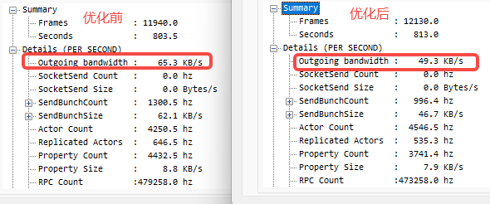

（2）结论
[优化前] [优化后]
65.3KB/s => 49.3KB/s
↓24.5%
技能属性同步去重以及去掉UnmappedObjects的同步后，ds带宽明显下降24.5%

